
 | Demo使用指南  CDSDemo使用指南 |  | 
 | 文档版本 | 01
 | 发布日期 | 2018-05-15
 | 华为技术有限公司

版权所有 © 华为技术有限公司2018。 保留一切权利。
非经本公司书面许可，任何单位和个人不得擅自摘抄、复制本文档内容的部分或全部，并不得以任何形式传播。

商标声明
和其他华为商标均为华为技术有限公司的商标。
本文档提及的其他所有商标或注册商标，由各自的所有人拥有。

注意
您购买的产品、服务或特性等应受华为公司商业合同和条款的约束，本文档中描述的全部或部分产品、服务或特性可能不在您的购买或使用范围之内。除非合同另有约定，华为公司对本文档内容不做任何明示或默示的声明或保证。
由于产品版本升级或其他原因，本文档内容会不定期进行更新。除非另有约定，本文档仅作为使用指导，本文档中的所有陈述、信息和建议不构成任何明示或暗示的担保。

华为技术有限公司
地址： | 深圳市龙岗区坂田华为总部办公楼 邮编：518129
网址： | http://www.huawei.com
客户服务邮箱： | support@huawei.com
客户服务电话： | 4008302118

目 录
1 CDSServerDemo 1
1.1 简介 1
1.2 导入Sample Code 1
1.2.1 环境部署 1
1.2.2 注册控件 2
1.2.3 导入工程 2
1.2.4 设置编码格式 5
1.2.5 创建Server服务器 7
1.2.6 配置Java Build Path 11
1.2.7 添加项目到服务器 13
1.2.8 修改配置文件 15
1.2.9 访问主页 17
1.3 验证 19
1.3.1 登录（话机） 19
1.3.2 登录（软电话） 21
1.3.3 订阅 23
1.3.4 监听 23
1.3.5 混编呼叫 25
1.3.6 获取录音列表 26

CDSServerDemo
1.1 简介
1.2 导入Sample Code
1.3 验证

简介

导入Sample Code

环境部署
在进行二次开发之前，应该准备好以下环境和资源，如图1.2.1 环境部署所示。
                - 资源名称和要求
工具名称 | 版本要求 | 说明
操作系统 | Windows 7专业版 | NA
浏览器 | IE11及以上 | NA
JDK | JDK1.8/Tomcat7.0 | 本文档中提供的demo运行环境为JDK1.8/Tomcat7.0，如果需要使用其他版本请自行配置。

注册控件
            - 从http://support.huawei.com/enterprise/zh/software/22844999-ESW2000019089下载IPCCV600R019C00_ClientOcx.zip。
            - 解压“IPCCV600R019C00_ClientOcx.zip”至本地某全英文路径（只能包括英文字母、数字、英文下划线，不能含空格），且整体解压路径不超过128个字符，如：“D:\IPCCV600R019C00_ClientOcx”。
            - 以管理员身份运行“D:\IPCCV600R019C00_ClientOcx\ClientOcx”目录下的“RegOCX.bat”。注册成功后，系统会依次弹出多个如图1-1所示提示框，请单击“确定”。
              - 注册成功提示框
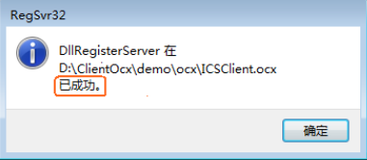

----结束

导入工程
            - 向eclipse中导入Sample Code工程
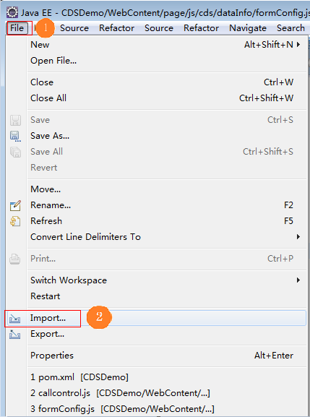
            - 选择导入已存在的项目工程到工作空间
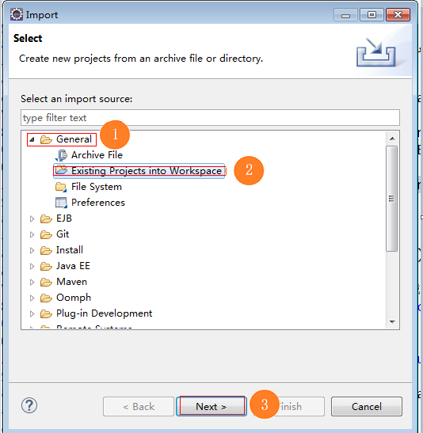
            - 选择指定目录（工程所在目录）下的工程导入到eclipse的工作空间
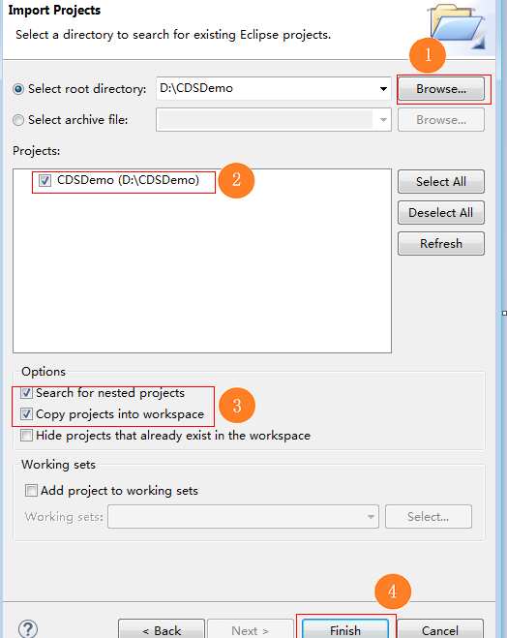
----结束

设置编码格式
            - 设置项目的编码格式
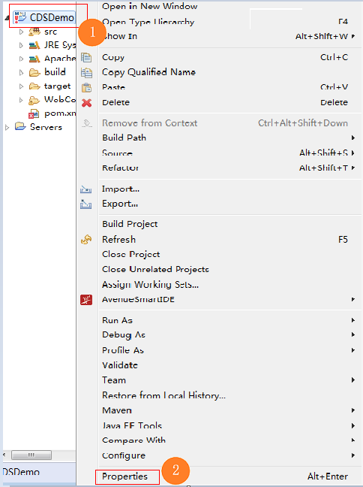
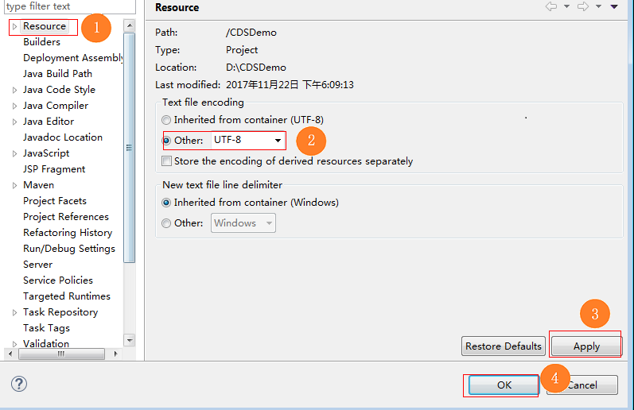
----结束

创建Server服务器
            - 打开Server标签
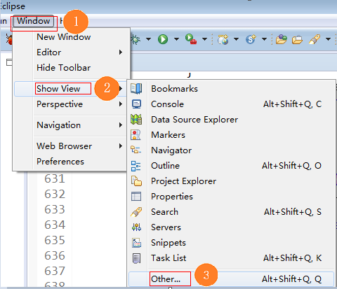
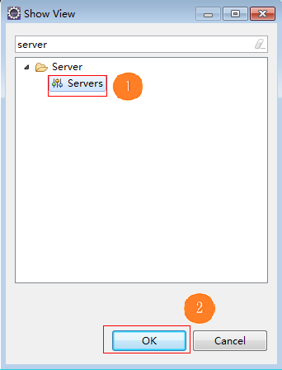
            - 添加Tomcat
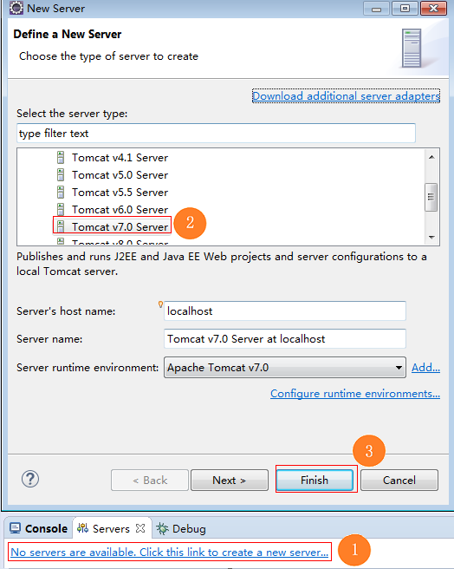
            - 修改Tomcat Server配置并保存
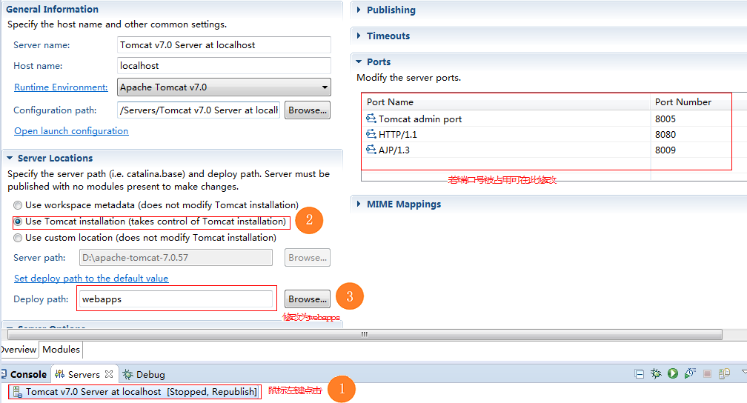
            - 修改Targeted Runtimes
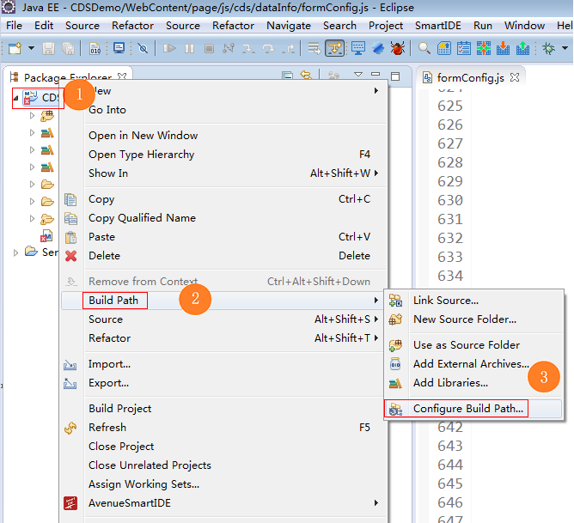
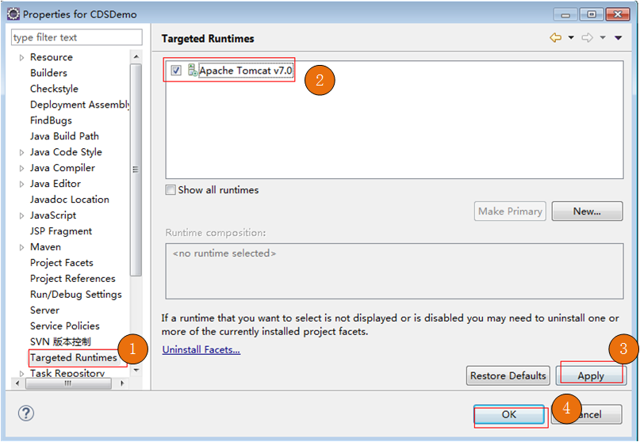
----结束

配置Java Build Path
            - 进入Java Build Path 界面
            - 修改项目JDK环境配置（图中步骤处选择配置JDK）
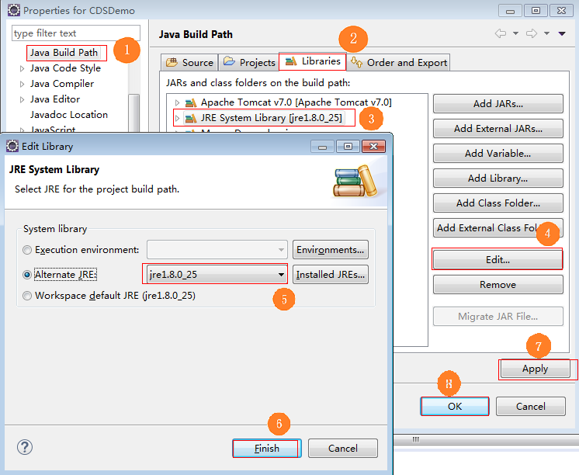
----结束

添加项目到服务器
            - 进入到tomcat服务器的 Add and Remove 界面
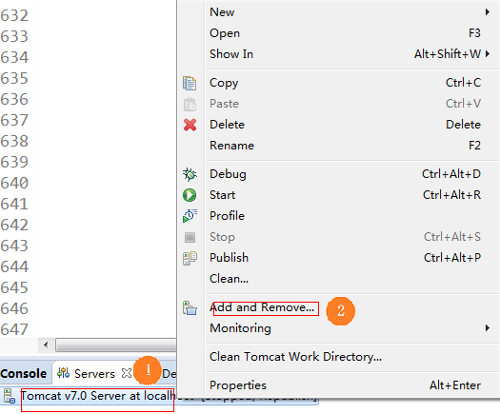
            - 添加项目工程到tomcat服务器
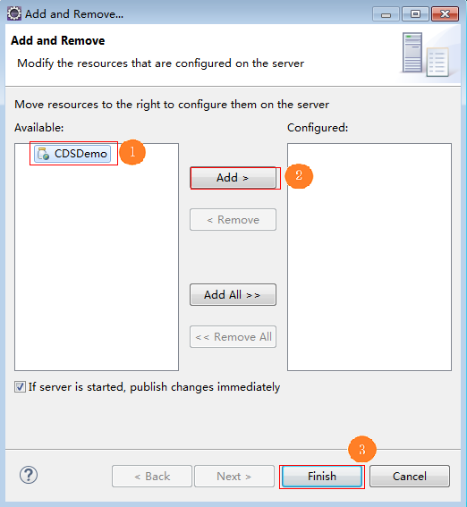
----结束

修改配置文件
            - 打开配置文件
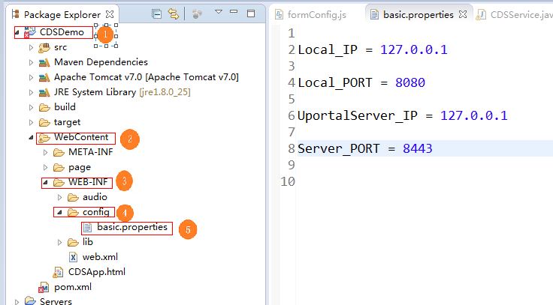
            - 修改配置文件
                - basic.properties配置文件
属性名称 | 说明
Local_IP | 本地地址。
Local_PORT | 本地服务器的端口号。
UportalServer_IP | Uportal服务的地址。
Server_PORT | Uportal服务器的HTTPS端口号。

            - 配置信令ip
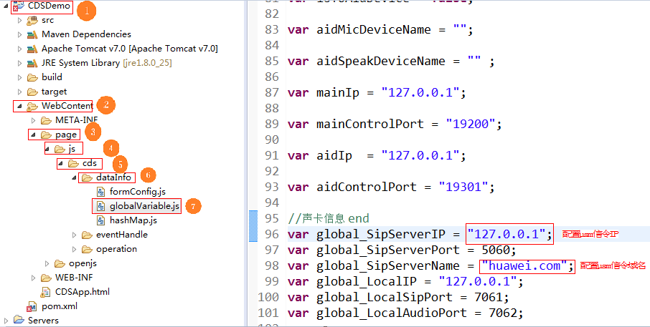
----结束

访问主页
            - 启动tomcat
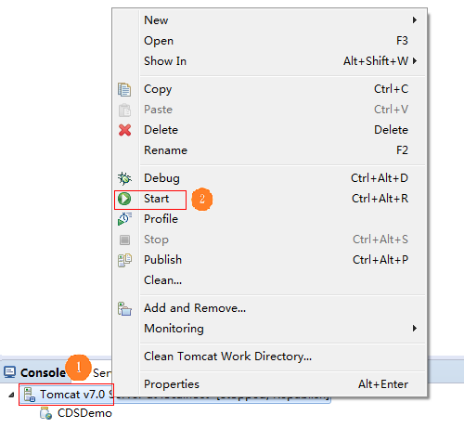
            - tomcat启动成功
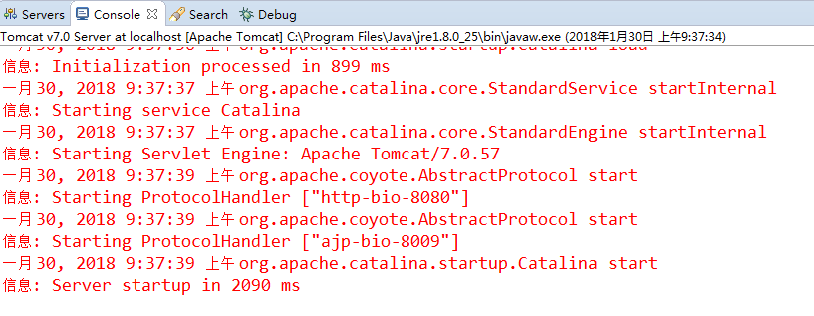
            - 浏览器访问，在地址栏中输入项目的访问路径http://ip:port/CDSDemo，其中ip和port为访问Uportal服务的ip和端口。
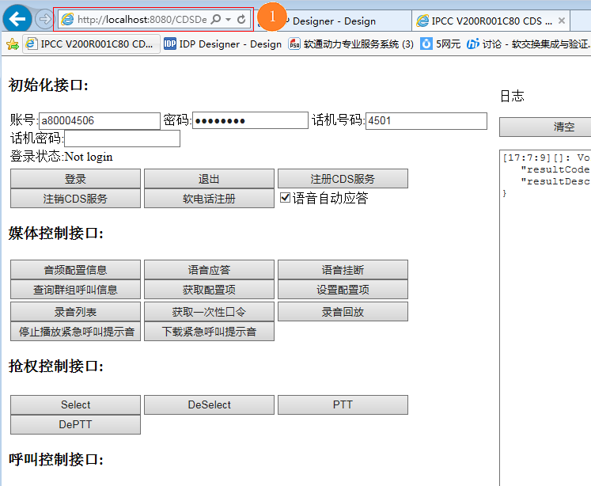
----结束

验证

登录（话机）
验证步骤 | 验证操作 | 预期结果
1 | 启动tomcat服务器。 | 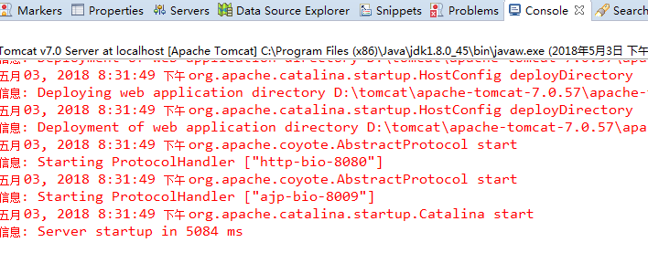
2 | 访问CDSServerDemo主页。 | 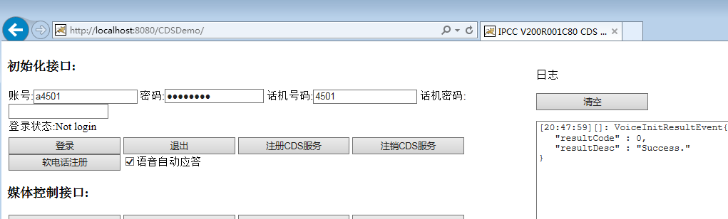
3 | 1、输入用户账号user5001。  2、输入用户密码Huawei@123。  3、输入话机号码5001。  4、输入话机密码Huawei@123。  5、点击登录按钮。  6、点击注册CDS服务按钮。  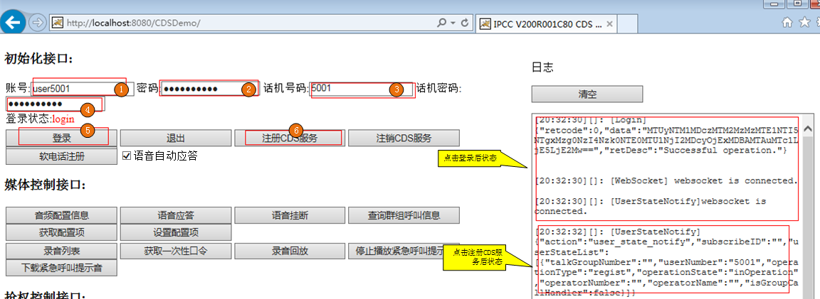

登录（软电话）
验证步骤 | 验证操作 | 预期结果
1 | 启动tomcat服务器。
2 | 访问CDSServerDemo主页。
3 | 1、输入用户账号user5001。  2、输入用户密码Huawei@123。  3、输入话机号码5001。  4、输入话机密码Huawei@123。  5、点击登录按钮。  6、点击注册CDS服务按钮。  7、点击软电话注册按钮。  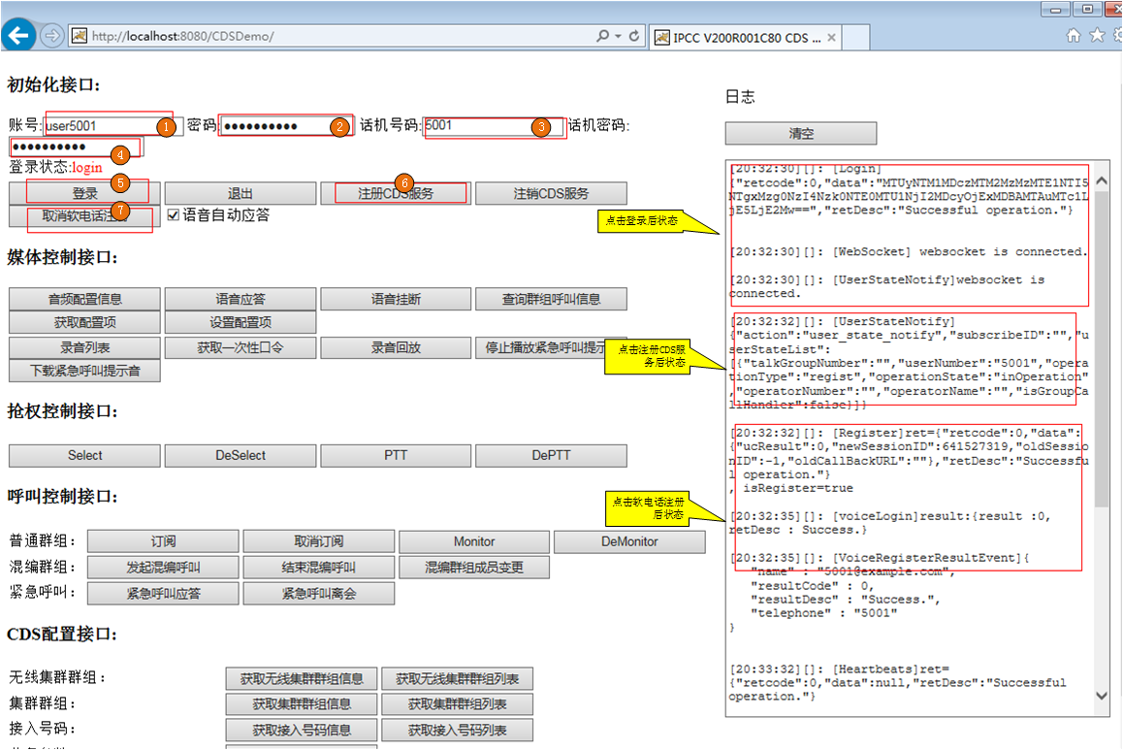

订阅
验证步骤 | 验证操作 | 预期结果
1 | 调度座席user5001已登录，具体过程请参考1.3.1 登录（话机）或者1.3.2 登录（软电话）。  1、点击订阅按钮。  2、输入普通集组号码8001。  3、点击submit按钮。  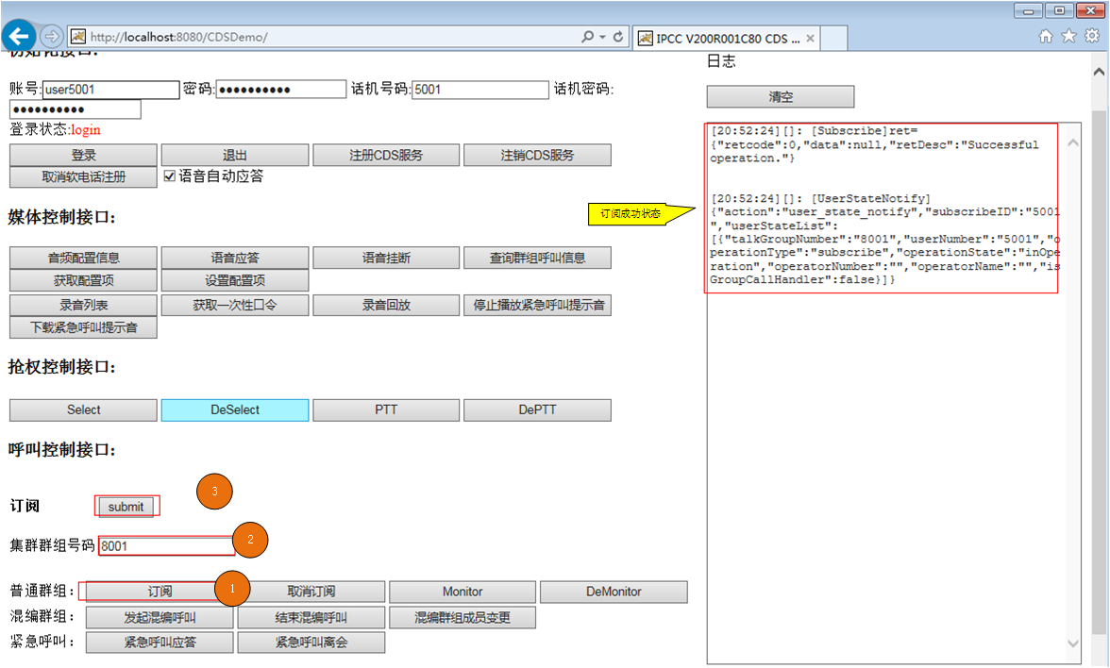

监听
验证步骤 | 验证操作 | 预期结果
1 | 调度座席user5001已登录，具体过程请参考1.3.1 登录（话机）或者1.3.2 登录（软电话）。  座席已订阅普通群组8001。  1、点击monitor按钮。  2、输入普通集组号码8001。  3、点击submit按钮。  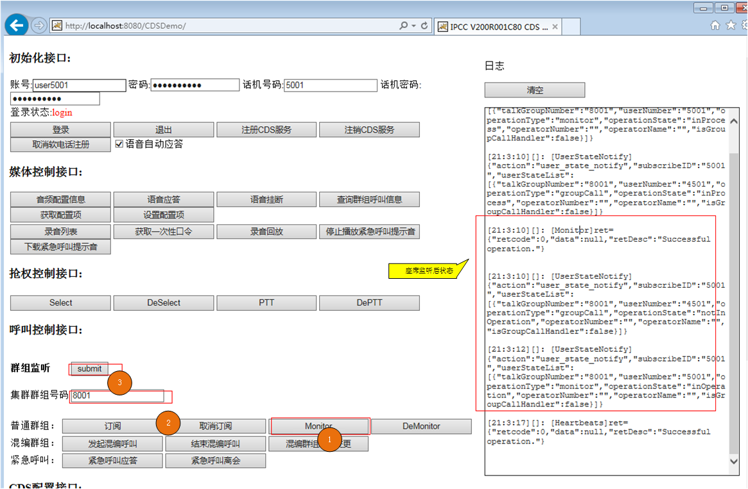  4、调度座席和无线集群用户4502收到呼叫。
2 | 1、点击Demonitor按钮。  2、输入普通集组号码8001。  3、点击submit按钮。  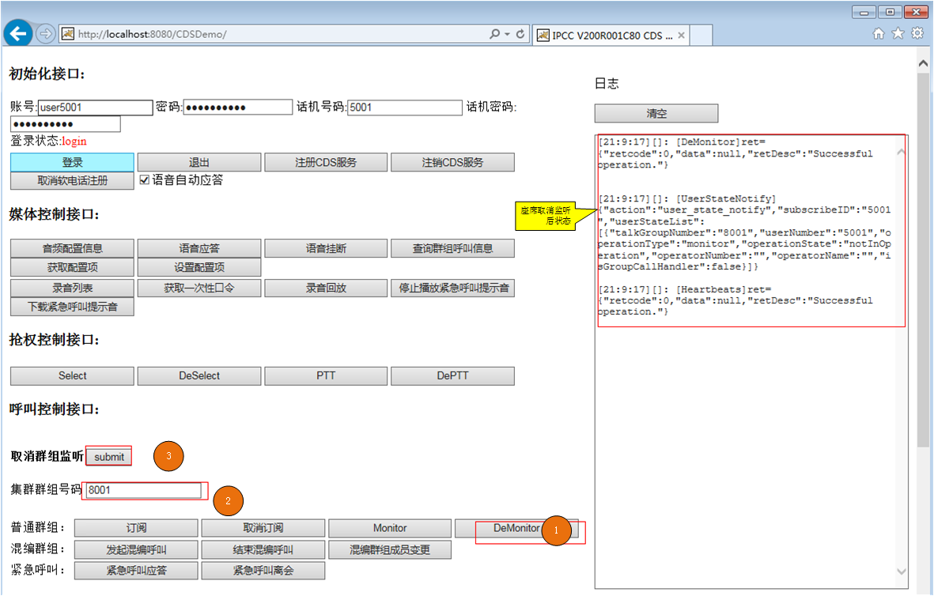  4、调度座席和无线集群用户4502通话释放。

混编呼叫
验证步骤 | 验证操作 | 预期结果
1 | 调度座席user5001已登录，具体过程请参考1.3.1 登录（话机）或者1.3.2 登录（软电话）。  1、点击发起混编呼叫按钮。  2、输入混编群组号码8004。  3、点击submit按钮。  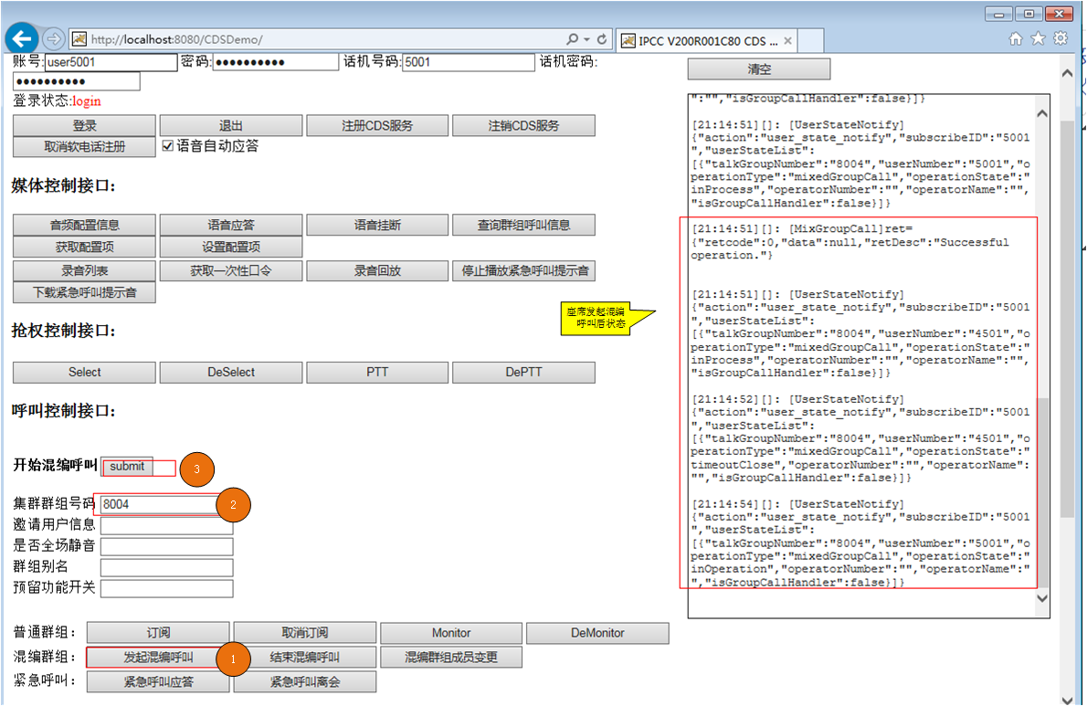  4、调度座席和无线集群用户4502收到呼叫。
2 | 1、点击结束混编呼叫按钮。  2、输入普通集组号码8004。  3、点击submit按钮。  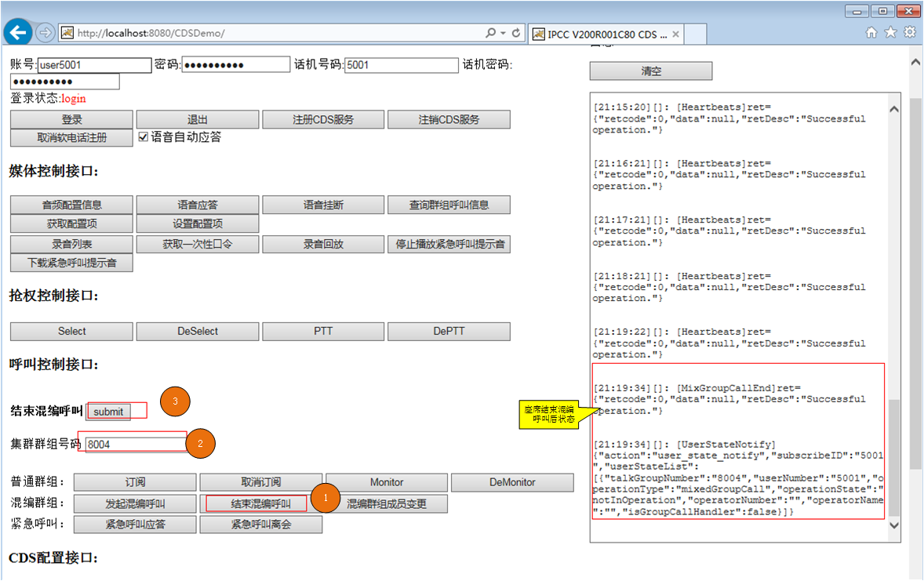  4、调度座席和无线集群用户4502通话释放。

获取录音列表
混编呼叫
验证步骤 | 验证操作 | 预期结果
1 | 管理员账号admin1已登录，具体过程请参考1.3.1 登录（话机）或者1.3.2 登录（软电话）。管理员账号admin1,账号密码为Huawei@123，绑定话机号码70220，话机密码为Huawei@123。  1、点击录音列表按钮。  2、输入会议预定者group8001。  3、点击submit按钮。  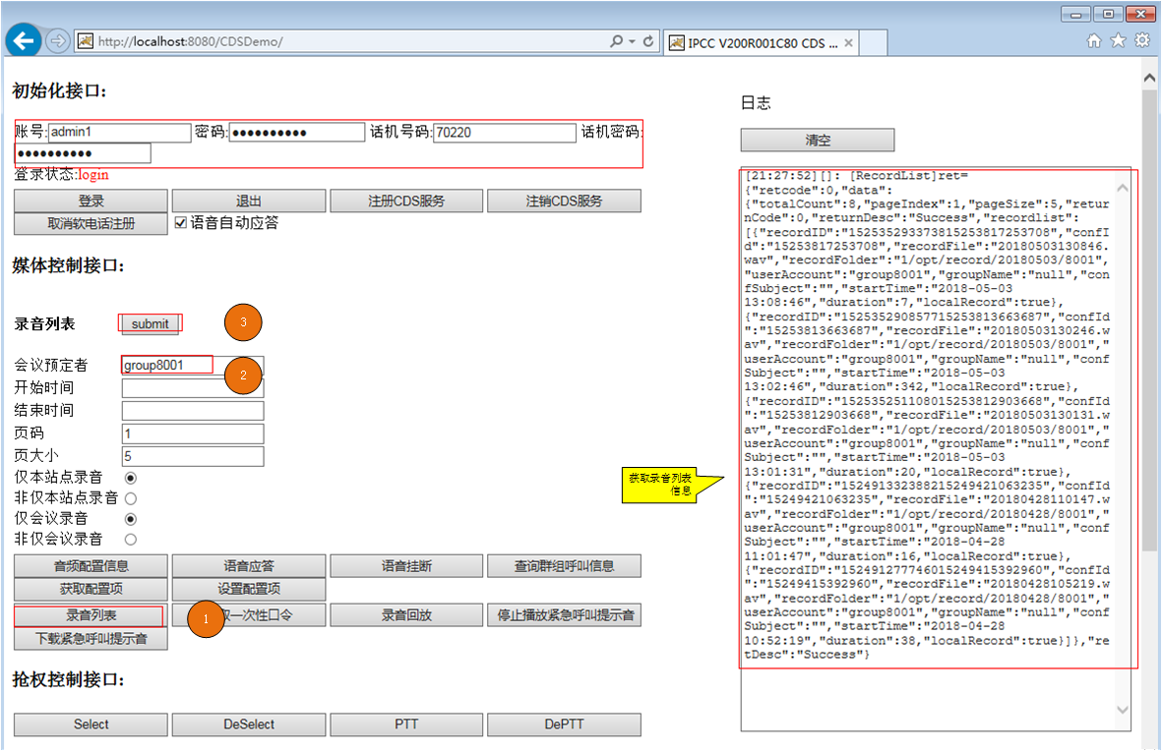  4、获取到录音列表信息。

